**Plan de Gestión**

**de Riesgos**

***[Itinerarios inteligentes - TripGO]***

***Fecha: [26/09/2025]***

**Tabla de contenido**

Información del Proyecto 3

Metodología 3

Roles y Responsabilidades 3

Presupuesto 4

Calendario 4

Categorías de Riesgo 4

Estructura de Desglose de Riesgos (RBS) 5

Definiciones de Probabilidad e Impacto de Riesgos 5

Definiciones de Probabilidad 5

Definiciones de Impacto 6

Matriz de Probabilidad e Impacto 6

Amenazas (Riesgos) 6

Oportunidades 6

Revisión de la tolerancia de los interesados (Stakeholders) 7

Formatos de los Informes 7

Seguimiento 7

Aprobaciones 8

**Introducción**

| En este informe se documenta la propuesta de proyecto “TripGo”. Explicaremos el cronograma, además de los recursos y presupuesto previsto para el desarrollo de la aplicación. Además, los riesgos identificados son clasificados y se ven las posibles mitigaciones para evitar un mayor impacto. Por último, se hace un seguimiento de la solución. |
| --- |

**Información del Proyecto**

| Empresa / Organización | TripGO |
| --- | --- |
| Proyecto | Generación de Itinerarios Inteligentes |
| Fecha de preparación | 26/09/2025 |
| Cliente |  |
| Patrocinador principal | Duoc UC: Plaza Norte |
| Gerente de Proyecto | Felipe Romero |

**Metodología**

| La metodología utilizada en el desarrollo del proyecto es la tradicional, al tener un mayor control, documentación más definida y completa, eliminando incertidumbre y cumpliendo normativas. |
| --- |

**Roles y Responsabilidades**

| | Felipe Romero | Gerente de proyecto | | --- | --- | | Alejandro Martinez | Software Developer | | Natanael Huenullan | Software Developer | |
| --- | --- | --- | --- | --- | --- | --- |

**Cronograma**

| Periodo de planificación: 1 mes y medio.  Desarrollo de la aplicación: 2 meses.  Cierre de proyecto: 1 semana. |
| --- |

**Recursos**

| El equipo requerido para el desarrollo de la aplicación y su servicio, además de la comunicación continua entre los miembros del equipo, son:   * Computadores de gama alta * Periféricos * Internet y servicio móvil * Oficina o lugar de trabajo * Calefacción o aire acondicionado |
| --- |

**Presupuesto**

| En práctica, el costo del desarrollo de la app es $0 al ser nuestro proyecto de título. Pero asumiendo un entorno de trabajo realista y con acceso a las herramientas correspondientes para el desarrollo adecuado y completo de la aplicación, el presupuesto sería de $9.750.000 CLP el primer mes. $6.400.000 el resto de la duración de desarrollo del proyecto.  El desglose del presupuesto es el siguiente:   | $6.300.000 CLP/mes | Sueldos | | --- | --- | | $2.900.000 CLP | Equipo de desarrollo | | $100.000 CLP/mes | Internet y telefonía | | $300.000 CLP | Capacitación | | $150.000 CLP | Gastos comunes | |
| --- | --- | --- | --- | --- | --- | --- | --- | --- | --- | --- |

**Calendario**

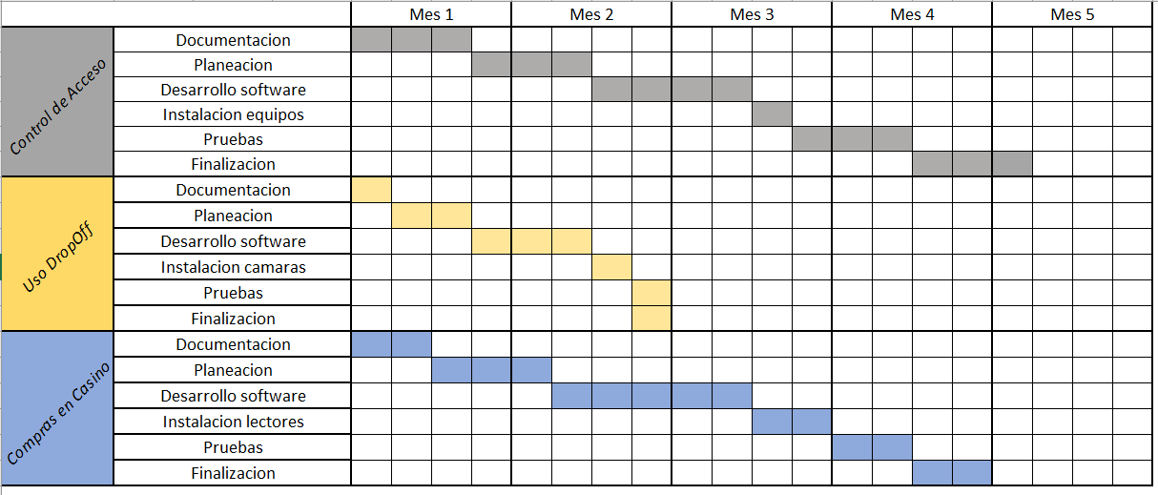

**Categorías de Riesgo**

| * Técnico * Organizacional * Financiero * Externo |
| --- |

**Estructura de Desglose de Riesgos (RBS)**

| * Interno: Software * Interno: Hardware * Interno: Organizacional * Interno: Financiero * Externo: No Organizacional o ambiental |
| --- |

**Definiciones de Probabilidad e Impacto de Riesgos**

**Definiciones de Probabilidad**

| Alta | Es muy probable con un atraso o fracaso de mas de 95% |
| --- | --- |
| Media | Es bastante probable con un atraso entre un 20% y un 50% |
| Baja | Podría ocurrir con un atraso menor a un 20% |

**Definiciones de Impacto lo que aparece en excel**

| Objetivo de Proyecto | Bajo  (1) | Medio  (2) | Alto  (3) |
| --- | --- | --- | --- |
| Alcance |  | X |  |
| Cronograma |  |  | X |
| Costo |  |  | X |
| Calidad |  |  | X |

**Matriz de Probabilidad e Impacto**

**Amenazas (Riesgos)**

| Impacto  Probabilidad | | Bajo | Medio | Alto |
| --- | --- | --- | --- | --- |
| 1 | 2 | 3 |
| Alta | 1 | 1 | 2 | 3 |
| Media | 2 | 2 | 4 | 6 |
| Baja | 3 | 3 | 6 | 9 |

**Oportunidades**

| Impacto  Probabilidad | | Alto | Medio | Bajo |
| --- | --- | --- | --- | --- |
| 3 | 2 | 1 |
| Alta | 3 | 9 | 6 | 3 |
| Media | 2 | 6 | 4 | 2 |
| Baja | 1 | 3 | 2 | 1 |

**Análisis cualitativo de los riesgos**

|  |
| --- |

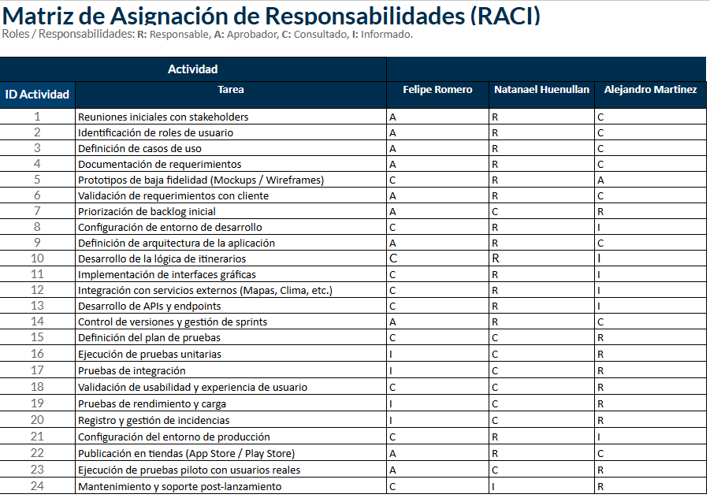

**Aprobaciones**

| **Aprobador** | **Fecha** | **Firma** |
| --- | --- | --- |
|  |  |  |
|  |  |  |
|  |  |  |
|  |  |  |